云盾Agent技术文档

目录
一、 介绍 1
1、 概述 2
2、 主要功能 2
3、 产品开发背景 2
二、 使用说明 3
1、 Agent安装 3
2、Agent更新 3
3、 Agent说明 3
1. Agent包含如下三个进程：Agent、Daemon、AgentDL 3
2. 目前支持Linux系统以root帐号运行 3
3. 进程相关文件目录在： 3
4、 进程日志文件目录 3
5、 资源占用 3
6、 Agent离线排查 4
1. 检查Agent是否运行 4
2. 尝试重新安装Agent 4
3. 检查网络连接是否正常 4
4. 检查机器CPU、内存是否长期维持较高的占用率 4
5. 检查是否有其他情况导致Agent无法访问到云盾服务器、如防火墙或第三方安全软件 4
三、 项目架构 4
1、编程语言 4
1. 更低的消耗，Agent上要承载的功能模块非常多 5
2. 更快的速度，很多检测对响应速度有要求 5
3. 贴近底层，对数据包的过滤和处理，重写部分协议栈 5
4. 源代码安全，防止反编译，Agent内部增加了反调试模块 5
5. 缺点是不像python有大量成熟的库可以调用，对代码能力和思维是个较大的考验 5
2、 开发环境 5
3、 整体框架 5
2、 Agent架构图 6
四、 代码规范 8

- 介绍

- 概述
云盾是一款自研的服务器安全运维管理产品

- 主要功能
- 通过安装在服务器上的轻量级Agent插件与云端防护中心的规则联动，实时感知和防御入侵事件，保障服务器的安全。
- Agent支持各类型的脚本插件，通过与大数据的交互实现全链路数据的监控和可视化分析，快速定位故障和错误。
- 云盾平台远程下发操作指令或执行相应的脚本，隔离直接登录服务器的操作，保证操作的可靠性。

- 产品开发背景
- 在服务器安全方面，可以实时检测到入侵和异常操作并且回收root权限隔离直接登录服务器的操作，可以有效的保障服务器的信息安全。
- 在运维方面，可以更有效推进运维自动化和标准化的管理，通过Agent采集服务器各类基础硬件、网络等相关信息汇总给大数据做可视化分析，可以直观的看到全公司的服务器各项指标是否正常，能更加清晰快速的定位故障和错误。
- 在业务方面，可以更加便捷的管理自己的服务器，在云盾管理平台就可以一目了然看到服务器的状态是否正常，不需要直接登录到服务器上进行操作，从而也避免了一些误操作的可能，对于需要在服务器上进行的必要操作可以通过封装成脚本的形式通过Agent执行然后查看结果，可以有效的避免重复的代码编写工作，也可以通过远程下发shell指令的方式查看结果。

- 使用说明
- Agent安装
1.新机器上安装Agent直接下载deb包安装，如果以前安装有老版本的Agent，可以选择在云盾管理平台升级或卸载，手动卸载apt-get remove agent
2.使用root权限或root账户运行安装命令：dpkg -i
2、Agent更新
- Agent说明
- Agent包含如下三个进程：Agent、Daemon、AgentDL
- 目前支持Linux系统以root帐号运行
- 进程相关文件目录在：
/usr/Agent
/usr/AgentData
- 进程日志文件目录
/var/log/Agent
- 资源占用
非工作状态：不超过1%CPU、不超过10MB内存
工作峰值状态：不超过10%CPU、80MB内存（超过之后Agent会暂停工作）
- Agent离线排查
当Agent处于离线状态时，请按照以下步骤进行排查。
- 检查Agent是否运行
Pidof Agent
pidof Daemon
- 尝试重新安装Agent
- 检查网络连接是否正常
ping xx.xx.xx.xx
ping xx.xx.xx.xx
- 检查机器CPU、内存是否长期维持较高的占用率
- 检查是否有其他情况导致Agent无法访问到云盾服务器、如防火墙或第三方安全软件

- 项目架构
1、编程语言
Agent引擎主体使用C语言开发，插件功能模块使用python脚本编写，一些过渡操作使用shell脚本编写。
编译使用手写makefile的方式，可以在不同系统版本上进行make编译
打包使用debmake、手动控制安装和卸载过程中的额外操作
使用C语言的原因：
- 更低的消耗，Agent上要承载的功能模块非常多
- 更快的速度，很多检测对响应速度有要求
- 贴近底层，对数据包的过滤和处理，重写部分协议栈
- 源代码安全，防止反编译，Agent内部增加了反调试模块
- 缺点是不像python有大量成熟的库可以调用，对代码能力和思维是个较大的考验
- 开发环境
Windows 7（64bit) sublime text 3
Debian 8（64bit） vim

- 整体框架
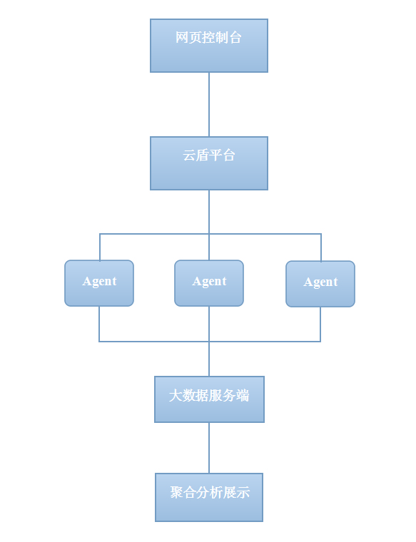
- Agent架构图
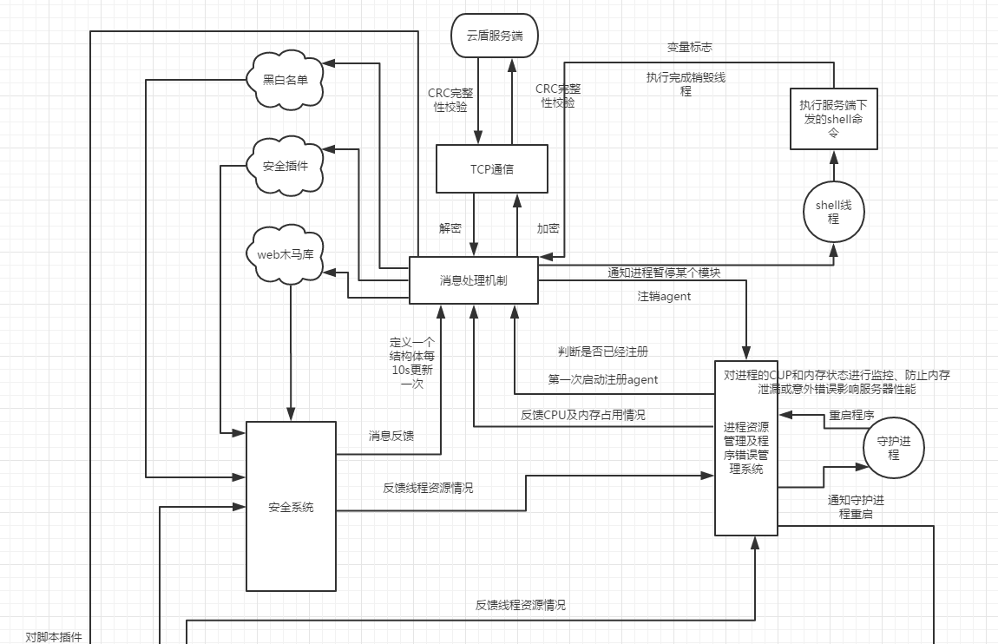
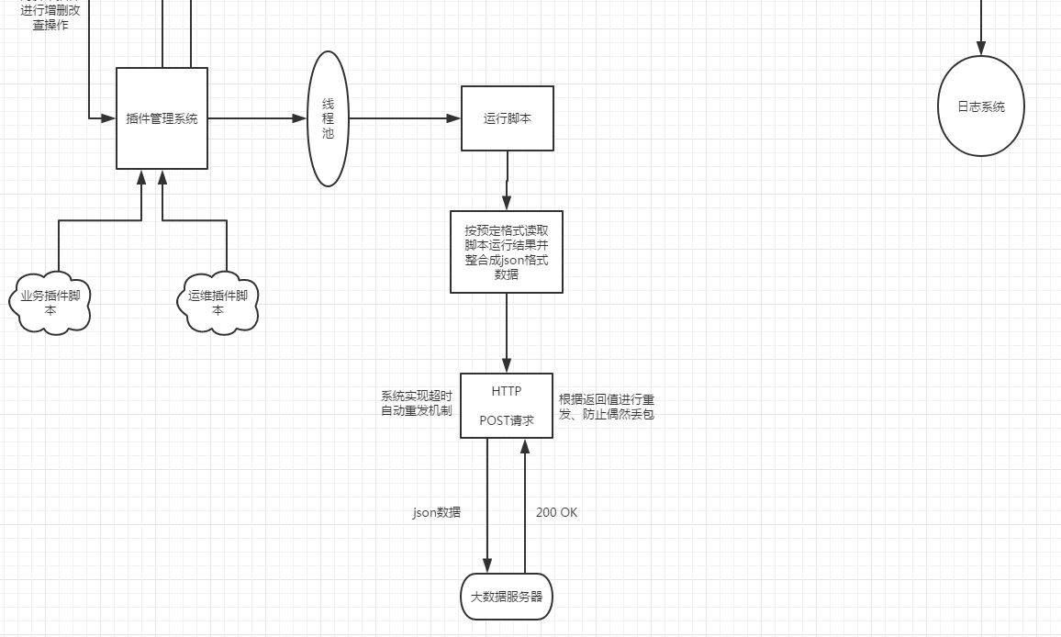

- 代码规范
编程范式的意义在于使用常见工具时的可阅读和可维护性

通信协议
请求方式：post
返回结果：正常发送返回200
采用json格式发送

Daemon
守护进程

Agent
脚本管理模块
系统安全模块
通信交互模块
日志模块

AgentDL
下载更新进程

